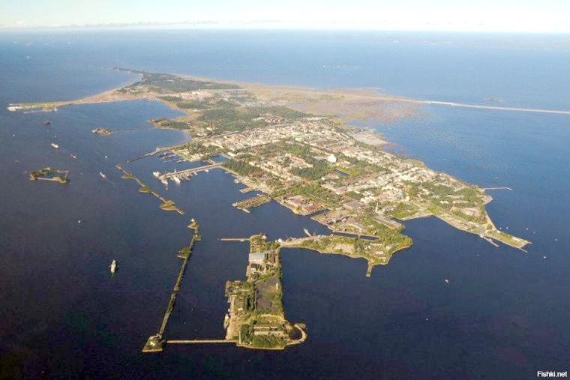

***«Здесь родина талантов и открытий…»:***

* *введение семафорного телеграфа А.Н. Бутакова*
* *испытаны и использованы мины систем Якоби и Нобеля*
* *построена подводная лодка и создана торпеда И.Ф. Александровского*
* *построен первый в мире ледокол М.О. Бритневым*
* *изобретено радио А.С. Поповым в 1895 году*
* *изобретено хлорирование воды доктором В.И. Исаевым*
* *создана противочумная вакцина*
* *первое кругосветное путешествие А.С. Крузенштерна*
* *открытие Антарктиды С.П. Лазаревым и Ф.Ф. Беллинсгаузеном*
* *исследование Новой земли П.К. Пахтусовым*
* *исследование Северного Ледовитого океана и берегов Камчатки и Чукотки Ф.П. Литке*
* *Кронштадт - родина поэта Н.С. Гумилёва*
* *Кронштадт - родина нобелевского лауреата академика П.Л.Капицы*
* *Кронштадт-родина народной артистки СССР Г.П. Вишневской*



***Ученик года Кронштадта***

***2002-2022***

**Конкурс «Ученик года Кронштадта» проводится с 2002 года по инициативе администрации Кронштадтского района Санкт-Петербурга при участии муниципального образования город Кронштадт. Выпускники школ, удостоенные высокого звания «Ученик года Кронштадта», хорошо известны в районе своим сверстникам не только как отличники учебы, победители предметных олимпиад, но и как активные участники ученических советов, молодежных общественных объединений. Имена этих молодых людей остаются в истории родного Кронштадта как свидетельство того, что жизненный девиз нашего земляка героя-мореплавателя Петра Пахтусова «Труд. Отвага. Польза» определяет суть и смысл жизни новых поколений кронштадтцев.**

2002

**427 школа**

С отличием окончил в 2008 году факультет информационных технологий и программирования ГИТМО по специальности «Прикладная математика и информатика».

Сейчас – разработчик в международной компании Jet Brains, которая занимается созданием интеллектуальных инструментов для программистов. Много лет работал в Германии, сейчас вернулся в Санкт-Петербург.

**Морозов Сергей**

**Кучук Евгений**

**418 школа**

Окончил Балтийский государственный технический университет «ВОЕНМЕХ» им. Д.Ф.Устинова в 2008 году.

В настоящее время работает в СПБ ГУЗ «Медицинский информационно-аналитический центр».

2004

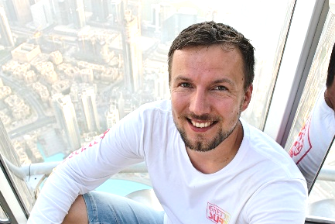

**Исакиев Руслан**

2003

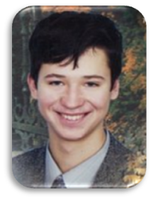

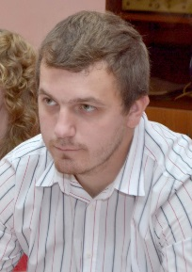

**422 школа**

Окончил СПб ГУАП в 2010 г., аспирантуру в 2013 г. Заместитель начальника отдела социально-культурной работы ГУАП. Ассистент кафедры инноватики и базовой магистерской подготовки ГУАП.

Организатор городского фестиваля для учащихся школ Санкт-Петербурга и Лен. области- ВЕТЕР ПЕРЕМЕН.

2020

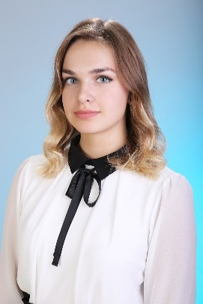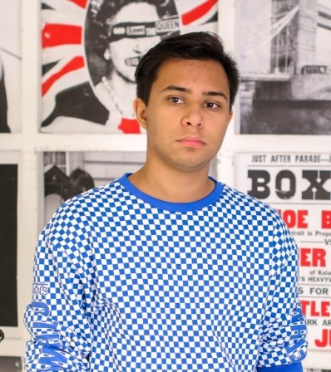

**423 школа**

Место учебы: Санкт-Петербургский государственный институт психологии и социальной работы при правительстве Санкт-Петербурга (СПбГИПСР). Совмещает учебу с научной деятельностью в области психологии.

**Рахман Хашими**

**Саббир**

**422 школа**

Место учёбы: Национальный исследовательский университет «Высшая школа экономики», факультет «Мировая экономика и мировая политика» (ФМЭиМП), ОП «Востоковедение».

**Сизова Арина**

2021

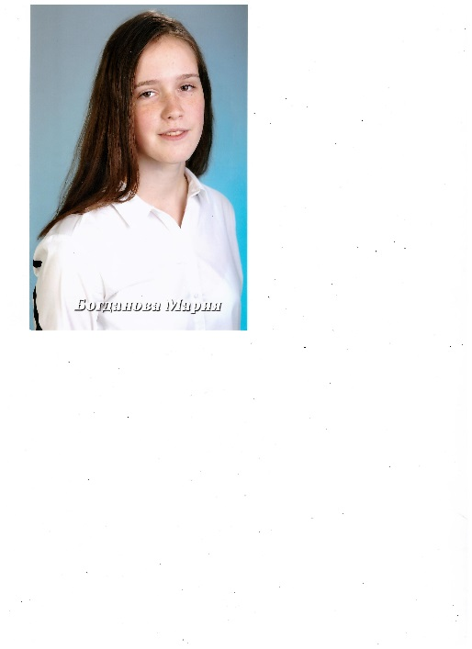

**422 школа**

Место учебы: Институт экономики, математики, информационных технологий Российской академии народного хозяйства и государственной службы при Президенте РФ» (РАНХиГС).

**Богданова Мария**

2022

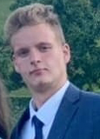

**418 школа**

Результат Государственной итоговой аттестации - 274 балла.

С 01.09.2022 – студент первого курса Первого Санкт-Петербургского государственного медицинского

университета имени академика И.П. Павлова.

**Слиньков Александр**

2017

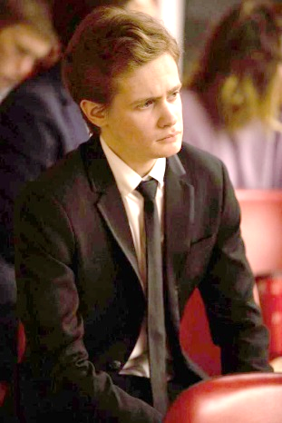

**427 школа**

В 2020 году окончил Санкт-Петербургское музыкальное училище им. Н.А.Римского-Корсакова по классу сольного пения с отличием. С 2021 года – студент Московской государственной консерватории имени П.И.Чайковского, по специальности «Музыкально-театральное искусство – искусство оперного пения».

**Морозов Максим**

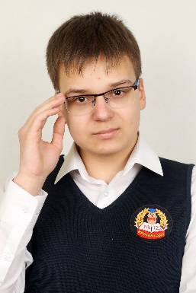

**422 школа**

Окончил балакавриат Университета ИТМО с красным дипломом, продолжает обучение в магистратуре по направлению «Инфокоммуникации и цифровые медиа».

Совмещает учебу с работой в Компания Quantor, в должности – Support Engeneer.

**Рябоус Андрей**

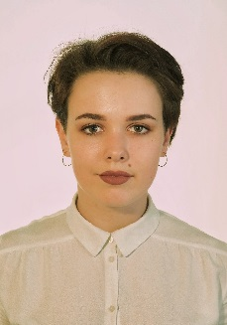

2018

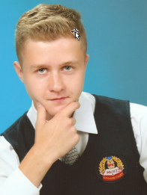

**422 школа**

Студент 4 курса Горного университета (специальность: Строительство уникальных зданий и сооружений).

Место работы: генеральный менеджер гребного клуба в Горном университете «Невские овны» (академическая гребля).

**Коваль Олег**

2019

**427 школа**

Студентка третьего курса филологического факультета СПБ РГПУ им А.И.Герцена. 2021 год – руководитель медиа направления Кронштадтского штаба волонтеров Победы.

**Соколенко Анна**

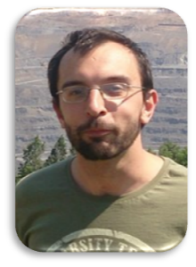

2005

**418 школа**

Окончил в 2013 году Российский государственный гидрометеорологический университет по специальности «Геоэкология». В настоящее время работает инженером-экологом в частной изыскательской фирме.

**Таляр**

**Станислав**

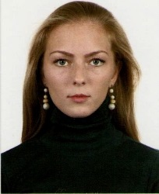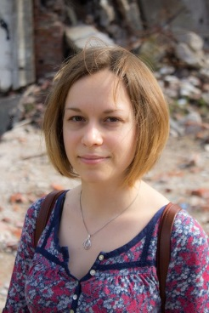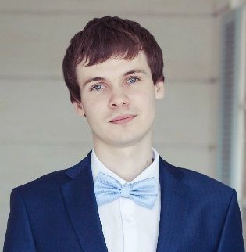

**Романовская**

**Маргарита**

**425 школа**

В 2017 году закончила с отличием бакалавриат и магистратуру Санкт-Петербургского государственного университет аэрокосмического приборостроения (ГУАП), по направлению «Контроль и управление качеством». Работает на фрилансе как фэшн- стилист : разрабатывает идеи и создает образы для российских и международных брендов ; снимает рекламу для телевидения.

**Шолохова**

**Анастасия**

2006

**425 школа**

Окончила в 2012 г. Санкт-Петербургский государственный инженерно-экономический университет (ИНЖЭКОН). Работала за границей. Замечательная талантливая мама двоих детей.

2007

**423 школа**

Окончила СЗГМУ им. И.И.Мечникова в 2013 году с красным дипломом по специальности «Лечебное дело (врач)». Клиническая ординатура (последипломное образование), СЗГМУ им. И.И.Мечникова, кафедра психиатрии и наркологии. Работает врачом в Больнице Св. Николая Чудотворца.

2008

**427 школа**

Без экзаменов поступил на юридический факультет СПбГУ. 2012г - первая строчка в рейтинге выпускников бакалавриата «Гордость юридического факультета». Окончил магистратуру с красным дипломом в 2014 году и сейчас работает юристом в области интеллектуальной собственности.

**Елисеев**

**Виталий**

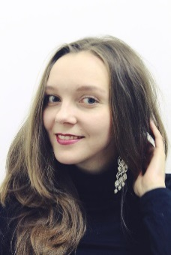

2009

**427 школа**

Окончила СПБГУ, юридический факультет в 2012 году. Как лучшая студентка юридического факультета СПБГУ была рекомендована на получение именной премии Анатолия Собчака. Окончила магистратуру с красным дипломом. Сейчас работает в головном офисе Газпромбанка в Москве, занимает должность директора юридического департамента.

**Старунова Анна**

2010

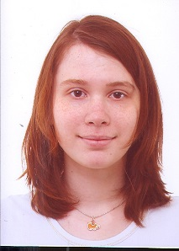

**423 школа**

Окончила СПБГУ с красным дипломом по специальности «Культурология» - Китайская культура в 2015 году. В 2020 году – окончила Сеульский государственный университет по специальности «Политология». В настоящее время живет и работает в Сеуле.

**Хаустова Софья**

2011

**423 школа**

В 2017 г окончила магистратуру РГПУ им А.И.Герцена по направлению «Физика». В 2019 году стала победителем конкурса грантов Санкт-Петербурга для студентов, аспирантов, молодых учёных, молодых кандидатов наук. В 2021 году окончила аспирантуру по направлению «Физика и астрономия», «Исследования механизмов накопления и релаксации заряда в композитных плёнках». В настоящее время работает в РГПУ имени А.И.Герцена.

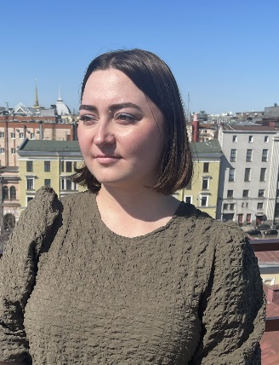

**Сотова Юлия**

2012

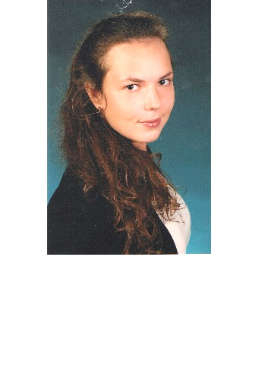

**425 школа**

В 2017 году окончила с отличием бакалавриат и магистратуру Санкт-Петербургского государственного университет аэрокосмического приборостроения (ГУАП), по направлению «Контроль и управление качеством». Работает на фрилансе как фэшн-стилист: разрабатывает идеи и создает образы для российских и международных брендов, снимает рекламу для телевидения.

**Сорокина Виолетта**

2013

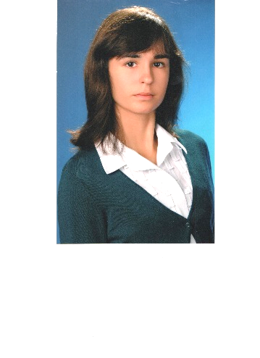

**425 школа**

В 2018 году окончила Санкт-Петербургский Политехнический университет Петра Великого по направлению «Экономика и менеджмент недвижимости и технологий». В настоящее время работает в консалтинговой группе КГ «ЛАИР».

**Камалова Мария**

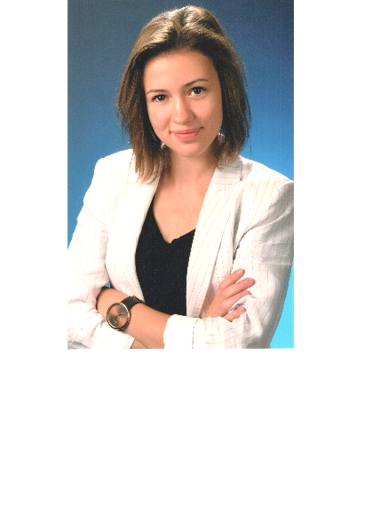

2014

**425 школа**

В 2019 году окончила Национальный исследовательский университет «Высшая школа экономики». В настоящее время работает в частной фирме.

**Орехова Дарья**

2015

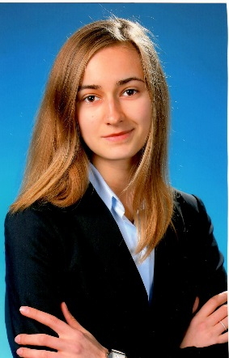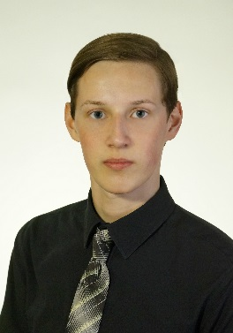

**Мазина Анастасия**

**425 школа**

В 2020 году окончила Санкт-Петербургский государственный архитектурно-строительный университет (СПбГАСУ). Работает в проектном бюро.

2016

**423 школа**

В 2021 году закончил Санкт-Петербургский Университет гражданской авиации. В настоящее время работает на Кронштадтском морском заводе в должности инженера – дефектолога.

**Кузьминский Михаил**